Chủ đề 51: KHÚC XẠ ÁNH SÁNG, PHẢN XẠ TOÀN PHẦN

1. Phản xạ, khúc xạ ánh sáng.
Tia sáng SI khi đi từ môi trường trong suốt này sang môi trường trong suốt khác, tại điểm tới I bị tách thành hai phần, rnột phần phản xạ trở lại môi trường tới, một phần khúc xạ sang môi trường thứ hai.
- Ðịnh luật phản xạ ánh sáng: Tia khúc xạ nằm trong mặt phẳng chứa tia tới và đường pháp tuyến của mặt phân cách giữa hai môi trường. Góc tới bằng góc phản xạ: i = i'.
- Ðịnh luật khúc ánh sáng: Tia khúc xạ nằm trong mặt phẳng tới, ở phía bên kia pháp tuyến so với tia tới. Tỉ số giữa sin góc tới i và sin góc khúc xạ r luôn luôn không đổi:
$$\frac{\text{sin}i}{\text{sin}r}=n_{\text{21}}=\frac{n_{2}}{n_{1}}⇒\left\{\begin{matrix}n_{1}<n_{2}⇒r<i \\ n_{1}>n_{2}⇒r>i\end{matrix}\right.$$
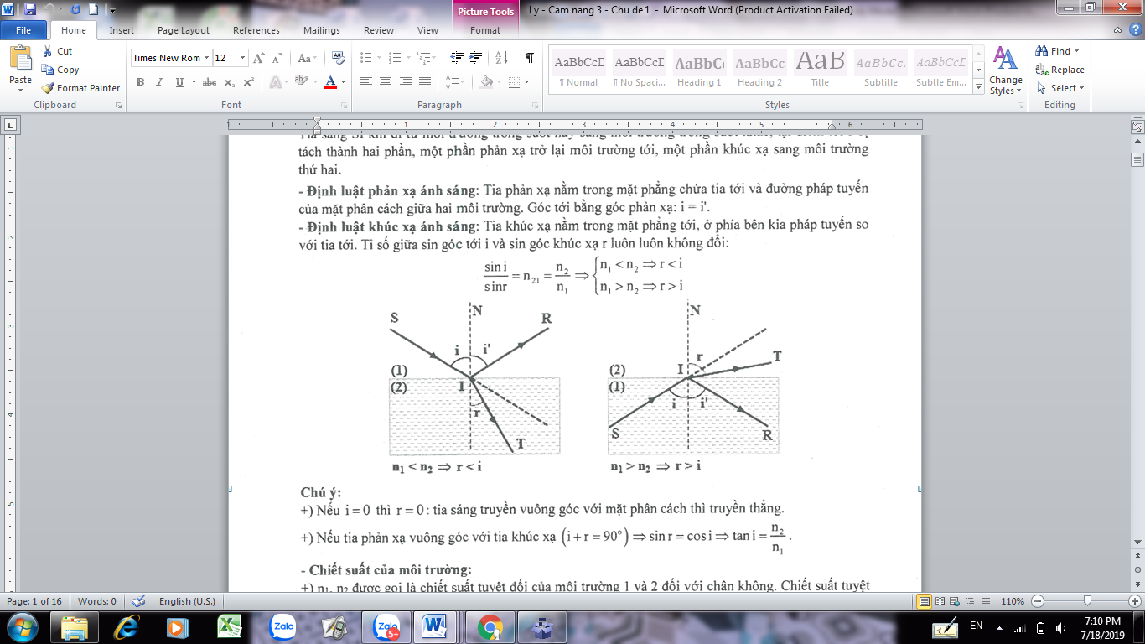

$n_{1}<n_{2}⇒r<i$ $n_{1}>n_{2}⇒r>i$
Chú ý:
+) Nếu i = 0 thì r = 0: tia sáng truyền vuông góc với mặt phân cách thì truyền thẳng.
+) Nếu tia phản xạ vuông góc với tia khúc xạ
- Chiết suất của môi trường:
+) n₁, n₂ được gọi là chiết suất tuyệt đối của môi trường 1 và 2 đối với chân không. Chiết suất tuyệt đối cho biết vận tốc truyền ánh sáng trong môi trường đó nhỏ hơn vận tốc truyền ánh sáng trong chân không bao nhiêu lần: $n_{1}=\frac{c}{v_{1}};n_{2}=\frac{c}{v2}$ với c = 3.10⁸ m/s là vận tốc ánh sáng truyền trong chân không.
Do $v≤c⇒n$ luôn
+) n₂₁ là là chiết suất tỉ đối giữa hai môi trường: $n_{\text{21}}=\frac{n_{2}}{n_{1}}=\frac{v_{1}}{v_{2}}\text{.}$

2. Phản xạ toàn phần.
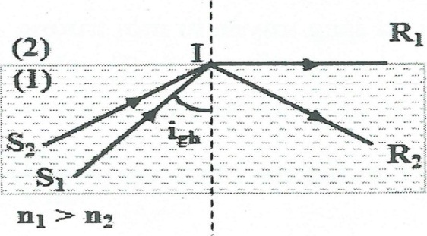
- Phản xạ toàn phần là hiện tượng phản xạ toàn bộ ánh sáng tới, xảy ra ở mặt phân cách giữa hai môi trường trong suốt.
- Ðiều kiện để có hiện tượng phản xạ toàn phần:
+) Tia sáng truyền từ môi trường có chiết suất lớn sang môi trường có chiết suất nhỏ hơn: n₂< n₁
+) Góc tới lớn hơn hoặc bằng góc giới hạn phản xạ toàn phần: $i≥i_{\text{gh}}$
Với i_{gh} là góc tới giới hạn phản xạ toàn phần:
$\text{sin}i_{\text{gh}}=\frac{n_{2}}{n_{1}}(r={\text{90}}^{o})$
3. Lăng kính
- Khái niệm: Lăng kính là một khối chất trong suốt hình lăng trụ có tiết diện là một tam giác. Đường đi của tia sáng qua lăng kính sau hai lần khúc xạ và không bị phản xạ toàn phần như sau:
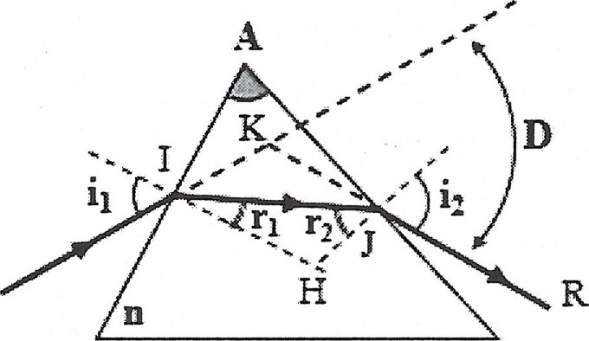
Trong hình vẽ:
i_{l} là góc tới
r₁ là góc khúc xạ củaa tia sáng ở lần khúc xạ thứ nhất
r₂ là góc tới của tia sáng ở lần khúc xạ thứ hai
i₂ là góc ló, cũng là góc khúc xạ ở lần khúc xạ thứ hai
D là góc lệch của tia ló so vói tia tới (xét về phương diện hướng truyền)
A là góc chiết quang, là góc hợp bởi hai mặt bên. Tia sáng ló JR qua lăng kính bị lệch về phía đáy của lăng kính so với phương của tia sáng tới.
- Các công thức của lăng kính:$\left\{\begin{matrix}\text{sin}i_{1}=n\text{.}{\text{sin}}_{1} \\ \text{sin}i_{2}=n\text{.}{\text{sin}}_{2} \\ A=r_{1}+r_{2} \\ D=i_{1}+i_{2}−A\end{matrix}\right.$
Khi góc i_{l} và A < 10⁰ thì
- Góc lệch cực tiểu: Khi tia sáng có góc lệch cực tiểu thì đường đi của tia sáng đối xứng qua mặt phân giác của góc chiết quang của lăng kính:$r_{1}=r_{2}=\frac{A}{2};i_{1}=i_{2}=i=\frac{D_{\text{min}}+A}{2};D_{\text{min}}=2i−A$
Góc lệch đạt cực tiểu $D_{\text{min}}\text{:sin}\frac{D_{\text{min}}+A}{2}=n\text{.}\text{sin}\frac{A}{2}$
Khi tăng dần góc tới i_{l} từ 0º lên thì góc lệch D giảm dần xuống giá trị cực tiểu D_{min} rồi lại tăng lên.
- Điều kiện để có tia ló ra ở mặt bên thứ 2:
Ví dụ 1: Một tia sáng truyền từ môi trường A vào môi trường B dưới góc tới là 9⁰ thì góc khúc xạ là 8⁰. Khi góc tới là 60 ⁰ thì góc khúc xạ bằng
A. 50,4⁰. B. 47,5 ⁰. C. 46,3⁰. D. 62,6⁰
Lời giải
Khi tia sáng truyền từ môi trường A vào môi trường B dưới góc tới là 9º thì góc khúc xạ là 8º
Ta có: n_{A} sin 9º = n_{B} sin8º (1)
Khi tia sáng truyền với góc tới i = 60º thì: n_{A} sin 60º = n_{B} sinr (2)
Lấy (2) chia cho (l) ta có: $\frac{\text{sin}{\text{60}}^{o}}{\text{sin}9^{o}}=\frac{\text{sỉnr}}{\text{sin}8^{o}}⇒\text{sin}r=\text{sin}8^{o}\frac{\text{sin}{\text{60}}^{o}}{\text{sin}9^{o}}=0,\text{77}⇒r=\text{50},4^{o}\text{.}$Chọn A

Ví dụ 2: Một tia sáng truyền từ môi trường A vào môi trường B dưới góc tới là 9⁰ thì góc khúc xạ là 8⁰. Tính vận tốc truyền ánh sáng trong môi trường A biết vận tốc ánh sáng trong môi trường B là 200000km/s.
A. 224805,6km/s. B. 238539,7km/s. C. 177931,5km/s. D. 187956,8km/s
Lời giải
Theo định luật khúc xạ ánh sáng:
Ta có: $\begin{aligned}\left\{n_{A}=\frac{c}{v_{A}} | \right.\end{aligned}$ Chọn A

Ví dụ 3: Chiếu một tia sáng từ không khí vào nước với góc tới 30⁰. Cho biết chiết suất của nước n= 4/3. Góc lệch D (góc giữa tia tới và tia khúc xạ) bằng
A. 22⁰. B. 80. C. 68 ⁰ . D. 60⁰

Lời giải
Vận dụng định luật khúc xạ ta có:
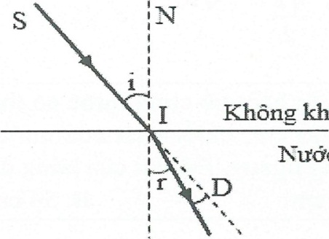
$$n_{1}\text{sin}i=n_{2}\text{sin}r⇔1\text{.}\text{sin}{\text{30}}^{0}=\frac{4}{3}\text{.}\text{sin}r$$
$$⇒\text{sin}r=\frac{3}{8}⇒r≈{\text{22}}^{0}$$
Góc lệch D: Từ hình vẽ ta có:
$D=i−r={\text{30}}^{0}−{\text{22}}^{0}=8^{0}\text{.}$ Chọn B

Ví dụ 4: Cho một tia sáng đi từ môi trường nước ra môi trường không khí, tại điểm tới tia sáng tách thành hai phần, một phần phản xạ trở lại môi trường nước, một phần khúc xạ sang môi trường không khí. Biết chiết suất của nước với tia sáng bằng 4/3, và tia phản xạ vuông góc với tia khúc xạ. Góc giữa tia tới và pháp tuyến của mặt nước tại điểm tới (góc tới) bằng
A. 32⁰56’ B. 36⁰52’. C. 23⁰65’. D. 53⁰07’
Lời giải
Gọi i, i’, r lần lượt là góc tới, góc phản xạ và góc khúc xạ
Theo định luật phản xạ ánh sáng có i' = i
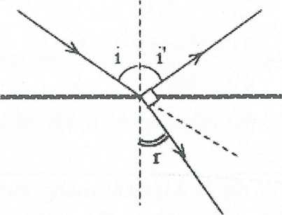
Có: $i^{'}+r={\text{90}}^{0}⇒i+r={\text{90}}^{0}⇒\text{sin}r=\text{cos}i\text{.}$
Theo định luật khúc xạ ánh sáng: $\frac{4}{3}\text{sin}i=\text{sin}r$
$⇔\frac{\text{sin}i}{\text{sin}r}=\frac{3}{4}⇔\frac{\text{sin}i}{\text{cos}i}=\frac{3}{4}⇔\text{tan}i=\frac{3}{4}⇒i≈{\text{36}}^{0}{\text{52}}^{'}$ Chọn B

Ví dụ 5: Một chậu hình hộp chữ nhật đựng chất lỏng. Biết AB =a, AD = 2a. Mắt nhìn theo phướng BD nhìn thấy được trung điểm M của BC. Chiết suất của chất lỏng bằng
A.1,5 B. 1,33
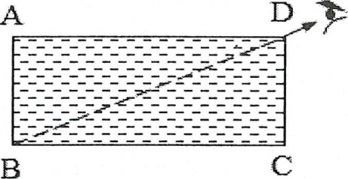
C.1,54 D. 1,26
Lời giải
Khi mắt nhìn theo phương BD thấy được điểm M nghĩa là tia sáng từ M qua D sẽ đến được mắt, hay tia tới theo phương MD và tia khúc xạ theo phương BD.
Theo định luật khúc xạ ánh sáng, ta có:$\frac{\text{sin}i}{\text{sin}r}=\frac{1}{n}⇒n=\frac{\text{sin}r}{\text{sin}i}$
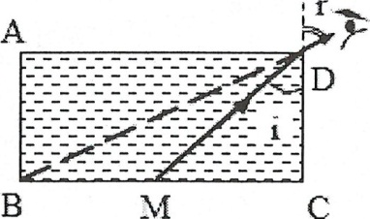
Với:$\text{sin}i=\frac{\text{MC}}{\text{MD}}=\frac{a}{a\sqrt{2}}=\frac{\sqrt{2}}{2}$
$$\text{sin}r=\text{sin}\text{BDC}=\frac{\text{BC}}{\text{BD}}=\frac{2a}{\sqrt{4a^{2}+a^{2}}}=\frac{2}{\sqrt{5}}$$
$⇒n=\frac{\frac{2}{\sqrt{5}}}{\frac{\sqrt{2}}{2}}=\frac{4}{\sqrt{\text{10}}}=1,\text{26}\text{.}$ Chọn D

Ví dụ 6: Một bể chứa nước có thành cao 80cm và đáy phẳng dài 120cm. Độ cao mực nước trong bể là 60cm, chiết suất của nước là 4/3. Ánh nắng chiếu theo phương nghiêng 1 góc 30⁰ so với phương ngang. Độ dài của bóng đen tạo thành dưới đáy bể xấp xỉ dài
A. 86 cm. B. 54 cm. C. 78 cm. D. 93 cm
Lời giải
Ánh nắng chiếu nghiêng 1 góc 30⁰ so với phương ngang nên$⇒i={\text{60}}^{0}$
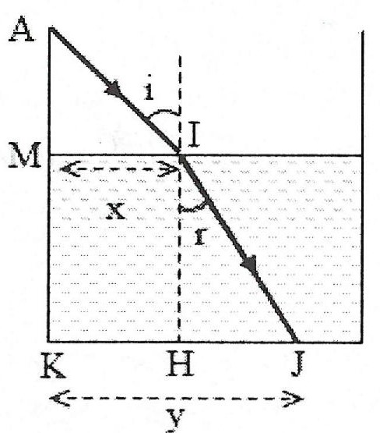
Từ hình vẽ ta có: $\text{tan}i=\frac{x}{\text{MA}}⇒x=\text{MA}\text{.}\text{tan}\text{60}=\text{20}\sqrt{3}\text{cm}$
Cũng từ hình vẽ lại có
$$⇔\frac{\sqrt{3}}{2}\frac{\sqrt{{\text{HI}}^{2}+{\text{HJ}}^{2}}}{{\text{HJ}}^{2}}=n$$
$⇔\frac{3}{4}\left(\frac{{\text{60}}^{2}+{\text{HJ}}^{2}}{{\text{HJ}}^{2}}\right)=\frac{\text{16}}{9}⇒\text{HJ}=\text{85},9\text{cm}$. Chọn A

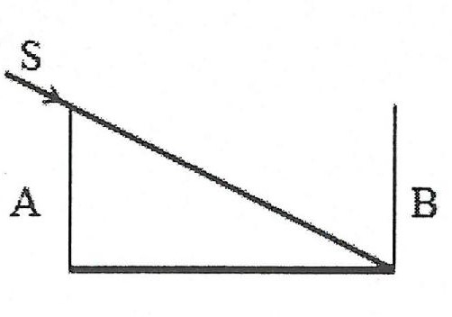
Ví dụ 7: Một cái máng nước sâu 20 cm, rộng 40 cm có hai thành bên thẳng đứng. Ðúng lúc máng cạn nước thì bóng râm của thành A kéo dài tới đúng chân thành B đối diện. Người ta đổ nước vào máng đến một độ cao h thì bóng cùa thành A ngắn bớt đi 7 cm so với trước. Biết chiết suất của nước là n = 4/3, h bằng
A. 14 cm. B. 13 cm.
C. 12 cm. D. 11 cm.

Lời giải
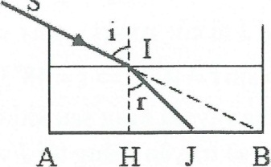
Trước khi đổ nước, bóng của thành A là AB, sau khi đổ nước, bóng của thành A là AJ.
s
J
Ta có: $\text{tani }=\frac{\text{HB}}{\text{HI}}⇒\text{HB}=\text{HI}\text{.}\text{tani = h}\text{.}\text{tani}\text{.}$
$$\text{tanr}=\frac{\text{HJ}}{\text{HI}}⇒\text{HJ}=\text{HI}\text{.}\text{tan}r=h\text{.}\text{tan}r$$
Theo đề:AB - AJ = HB - HJ = 7cm.
$$⇔h\text{.}\text{tan}i−h\text{.}\text{tan}r=h(\text{tan}i−\text{tan}r)=7$$
$$⇒h−\frac{7}{\text{tan}i−\text{tan}r}$$
Mặt khác: $\begin{aligned}\text{sin}i=\frac{\text{AB}}{\text{SB}}=\frac{\text{AB}}{\sqrt{{\text{AS}}^{2}+{\text{AB}}^{2}}}=\frac{\text{40}}{\sqrt{{\text{30}}^{2}+{\text{40}}^{2}}}=0,8 \\ \text{Cosi}=0,6\text{vàtai}=0,8\frac{3}{4=0,6}⇒\text{cos}r=0,8\text{tan}r=\frac{0,6}{0,8}=\frac{3}{4}⇒h=\frac{7}{\frac{4}{3}−\frac{3}{4}}=\text{12}\text{cm}\end{aligned}$
và
$\text{tan}i=0,8\frac{3}{4}=0,6⇒\text{cos}r=0,8\text{;tan}r=\frac{0,6}{0,8}=\frac{3}{4}⇒h=\frac{7}{\frac{4}{3}−\frac{3}{4}}=\text{12}\text{cm}$. Chọn C

Ví dụ 8: Một viên sỏi nằm dưới đáy của một bể có mực nước sâu 0,6 m, một em bé cầm một cái thanh thẳng và ngắm viên sỏi dưới góc 45 ⁰ so với mặt nước rồi đâm cái thanh theo đúng hướng đó xuống đáy bể. Khi chạm đáy bể, đầu thanh së cách viên sỏi một khoảng bao nhiêu?
A. 0,23 m. B. 0,15 m. C. 0,37 m. D. 0,25 m
Lời giải
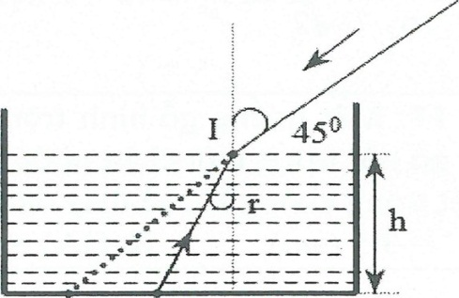
Tia sáng phát ra từ viên sỏi S đến mặt nuước tại I và khúc xạ ra không khí dưới góc độ 45⁰. Cậu bé dã ngắm theo hướng của tia sáng này nên khi đưa thanh theo hướng đã ngắm thì đầu thanh sẽ chạm đáy bể tại S như hình bên. Gọi r là góc tới tại mặt nước thì theo định luật khúc xạ, ta xác định được góc này :
$$\text{sin}{\text{45}}^{0}=1,\text{33}\text{sin}r⇒r≈{\text{32}}^{0}$$
Do góc ngắm là 45⁰ nên HS’ = h - 0,6m
Ngoài ra SH = h tan r =0,37m
Nên suy ra được đoạn lệch của đầu thanh khỏi viên sỏi:
$S'S=S'H−\text{SH}=0,\text{23}m$. Chọn A

Ví dụ 9: Cho một khối thủy tinh dạng bán cầu có bán kính R, chiết suất n = 1,5. Chiếu thẳng góc tới mặt phẳng của bán cầu một tia sáng SI. Biết điểm tới I cách tâm O của khối bán cầu đoạn R/2. Góc lệch của tia tới và tia ló ra khỏi bản thủy tinh bằng
A. 14⁰ 28' B. 18⁰ 36'. C. 48 ⁰36'. D. 32⁰ 15'
Lời giải
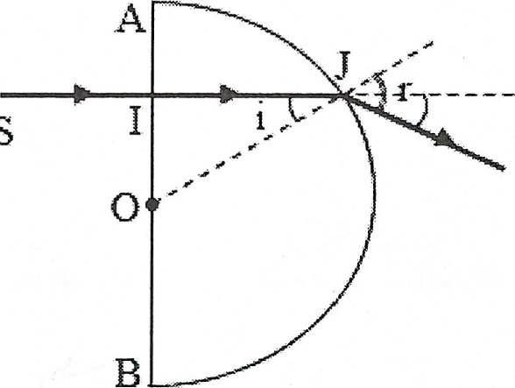
Tia sáng di thẳng qua mặt phẳng AB của khối bán cầu, tới mặt cầu tại J vói góc tới là i.
s
Ta có:
$$\text{sin}i=\frac{\text{OI}}{\text{OJ}}=\frac{1}{2}⇒i={\text{30}}^{0}$$
Tại J ta có: $\text{nsini = sin r}⇔\text{ l, 5 sin 30 = sin r }$
Như vậy tia sáng sau khi chiếu thẳng góc tới mặt phẳng của bán cầu së truyền thẳng tới J và cuối cùng khúc xạ ra ngoài.
Góc lệch của tia tới và tia ló ra khỏi bản thủy tinh bằng ${\text{48}}^{0}\text{36}'−\text{30}={\text{18}}^{0}\text{36}'$. Chọn B

Ví dụ 10: Có 3 môi trường trong suốt. Với cùng góc tới i: nếu tia sáng truyền từ (l) vào (2) thì góc khúc xạ là 30⁰, truyền từ (l) vào (3) thì góc khúc xậ là 45⁰. Góc giới hạn phản xạ toàn phần ở mặt phân cách (2) và (3) là
A. 42⁰. B. 45⁰. C. 48⁰. D. 37⁰
Lời giải
$$(l)\text{ sang }(2){\text{:n}}_{1}{\text{sini = n}}_{2}{\text{ sin 30}}^{0}(∗)$$
$$(l)\text{ sang }(3){\text{:n}}_{1}{\text{sini = n}}_{3}{\text{ sin 45}}^{0}(\text{**})$$
Từ (*) và (**) ta có: $n_{2}{\text{ sin 30}}^{0}=n_{3}\text{sin}{\text{45}}^{0}⇔\frac{n_{2}}{2}=\frac{n_{3}}{\sqrt{2}}⇒\frac{n_{2}}{n_{3}}=\sqrt{2}(\text{***})$
Từ (***) ta thấy n₂ > n₃ nên chỉ xảy ra phản xạ toàn phần khi ánh sáng truyền từ (2) sang (3).
Vậy góc giới hạn phản xạ toàn phần ở mặt phân cách (2) và (3) là: $\text{sin}i_{\text{gh}}=\frac{n_{3}}{n_{2}}=\frac{1}{\sqrt{2}}⇒i_{\text{gh}}={\text{45}}^{0}\text{.}$ Chọn B

Ví dụ 11: Một miếng gỗ hình tròn, bán kính 5 (cm). Ở tâm O, cắm thẳng góc một đinh OA. Thả miếng gỗ nỗi trong một chậu nước có chiết suất n = 4/3. Ðinh OA ở trong nước, cho OA = 8 (cm). Mắt đặt trong không khí sẽ thấy đầu A cách mặt nước một khoảng lớn nhất là
A. OA' = 3,5 (cm). B. OA' = 4,4 (cm).
C. OA' = 6,9 (cm). D. OA' = 8,7 (cm).
Lời giải
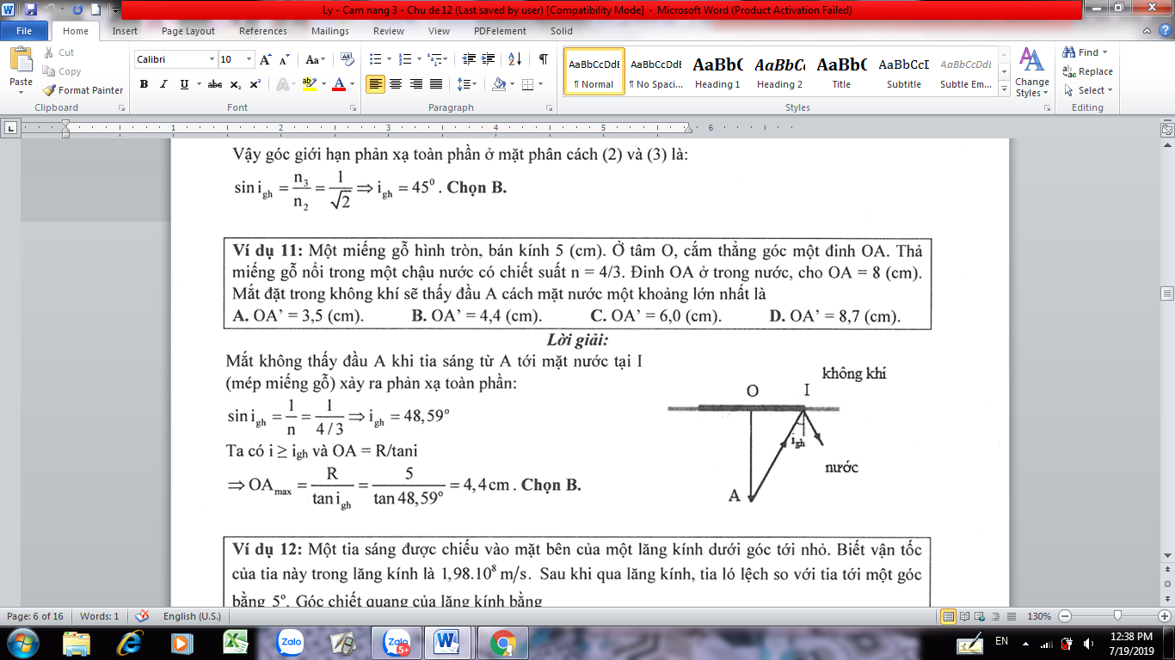
Mắt không thấy đầu A khi tia sáng từ A tới mặt nước tại I (mép miếng gỗ) xảy ra phản xạ toàn phần:
$$\text{sin}i_{\text{gh}}=\frac{1}{n}=\frac{1}{4/3}⇒\text{48},{\text{59}}^{0}$$
Ta có: $i≥i_{\text{gh}}$ và $\text{OA}=R\text{/tan}i$
${\text{OA}}_{\text{max}}=\frac{R}{\text{tan}i_{\text{gh}}}=\frac{5}{\text{tan}\text{48},{\text{59}}^{0}}=4,4\text{cm}$. Chọn B

Ví dụ 12: Một tia sáng được chiếu vào mặt bên cùa một lăng kính dưới góc tới nhỏ. Biết vận tốc của tia này trong lăng kính là l,98.10⁸ m/s. Sau khi qua lăng kính, tia ló lệch so vói tia tới một góc bằng 5⁰ . Góc chiết quang của lăng kính bằng
A. 6,8⁰. B. 7,5⁰. C. 9,70⁰. D. 11,8⁰
Lời giải
Ta có: $n=\frac{c}{v}=\frac{3\text{.}{\text{10}}^{8}}{1,\text{98}\text{.}{\text{10}}^{8}}≈1,\text{5152}$
Vì góc chiết quang A và góc tới i là những góc nhỏ nên góc lệch lúc đó là:
$D=(n−1)A⇒A=\frac{D}{n−1}=\frac{5}{0,\text{5152}}={9,7}^{0}$. Chọn C

Ví dụ 13: Một lăng kính có chiết suất n. Khi chiếu tới mặt bên một chùm tia đơn sắc với góc tới i_{l} = 60⁰ thì
i₂ = 30⁰ và góc lệch D = 45⁰ . Chiết suất n bằng
A. 0,88. B. 1,3. C. 1 ,8. D. 2,5
Lời giải
Từ
Từ
Từ
Từ
$$⇒\text{sin}r_{1}=\text{sin}A\text{.}\text{cos}r_{2}−\text{cos}A\text{.}\text{sin}r_{2}$$
Thay vào ta có: $\frac{\sqrt{3}}{2n}=\frac{\sqrt{2}}{2}\text{.}\frac{\sqrt{4n^{2}−1}}{2n}−\frac{\sqrt{2}}{2}\text{.}\frac{1}{2n}⇒n=1,8\text{.}$ Chọn C

Ví dụ 14: Một lăng kính có góc chiết quang A. Chiếu tia sáng SI đến vuông góc vói mặt bên của lăng kính. Biết góc lệch của tia ló và tia tới là D = 15⁰ . Cho chiết suất của lăng kính là n = 1,5. Góc chiết quang A xấp xỉ bằng
A. 30⁰ . B. 26⁰. C. 24⁰. D. 32⁰.
Lời giải
Vì chiếu tia tới vuông góc vói mặt nên
Ta có:
Mà:
Lại có: $\text{sin}i_{2}=n\text{sin}r_{2}⇔\text{sin}(\text{15}+A)⇔1,5\text{sin}A$
$$⇔\text{sin}\text{15}\text{cos}A+\text{sin}A\text{cos}\text{15}=1,5\text{sin}A⇔\text{sin}\text{15}\text{cos}A=(1,5−\text{cos}\text{15})\text{sin}A$$
$⇔\text{tan}A=\frac{\text{sin}\text{15}}{(1,5−\text{cos}\text{15})}⇒A≈\text{25},{\text{85}}^{0}\text{.}$ Chọn B

Ví dụ 15: Lăng kính có góc chiết quang A = 60⁰ và chiết suất đối với ánh sáng đơn sắc. Góc lệch đặt giá trị cực tiểu khi góc tới
A. 45 ⁰. B. 60⁰. C. 15 ⁰ . D. 30⁰
Lời giải
Khi có góc lệch cực tiểu xảy ra, tia ló và tia tới đối xứng nhau qua mặt phân giác của góc chiết quang
$$A⇒r_{1}−r_{2}=\frac{A}{2}=\frac{{\text{60}}^{0}}{2}={\text{30}}^{0}$$
Từ $\text{sin}i_{1}=n\text{sin}r_{1}⇒\text{sin}i_{1}=\sqrt{3}\text{.}\text{sin}{\text{30}}^{0}=\frac{\sqrt{3}}{2}⇒i_{1}={\text{60}}^{0}\text{.}$ Chọn B

Ví dụ 16: Một lăng kính tam giác ABC đều, đặt trong không khí. Khi chiếu ánh sáng đơn sắc với góc tới bằng góc ló thì góc lệch D =30⁰. Chiết suất tỉ đối của chất làm lăng kính với môi trường là
A. 1,61 B. 1,51 C. 1,41 D. 1,31
Lời giải
Khi góc tới bằng góc ló thì góc lệch đạt cực tiểu: D_{min} = 30⁰
Từ Chọn C

Ví dụ 17: Qua một lăng kính có chiết suất $n=\sqrt{3}$ và góc chiết quang A. Tia sáng đơn sắc sau khi khúc xạ qua lăng kính cho tia ló có góc lệch cực tiểu đúng bằng A. Nếu nhúng lăng kính này vào nước có chiết suất $n_{\text{nc}}=\frac{4}{3}$ thì góc lệch cực tiểu lúc này bằng
A. 32⁰ B. 21⁰ C. 30⁰ D. 17⁰
Lời giải
Khi: $D_{\text{min}}⇒\left\{\begin{matrix}r_{1}=r_{2}=\frac{A}{2} \\ i_{1}=i_{2}=i\end{matrix}⇒D_{\text{min}}=2i−A⇔A=2i−A⇒i=A\right.$
Ta có: $\text{sin}i=n\text{sin}r⇔\text{sin}A=\sqrt{3}\text{sin}\frac{A}{2}⇔2\text{sin}\frac{A}{2}\text{cos}\frac{A}{2}=\sqrt{3}\text{sin}\frac{A}{2}$
$$⇔\text{cos}\frac{A}{2}=\frac{\sqrt{3}}{2}⇒A={\text{60}}^{0}⇒\left\{\begin{matrix}r_{1}=r_{2}=\frac{A}{2}={\text{30}}^{0} \\ i_{1}=i_{2}=i\end{matrix}\right.$$
Ta có: $\text{sin}i=\frac{n_{\text{lk}}}{n_{\text{nc}}}\text{sin}{\text{30}}^{0}⇔\text{sin}i=\frac{\sqrt{3}}{4/3}\text{sin}{\text{30}}^{0}=\frac{3\sqrt{3}}{8}⇒i=\text{40},5^{0}\text{.}$
Góc lệch cực tiểu khi đó: $D_{\text{min}}=2i−A={\text{21}}^{0}$. Chọn B.

Ví dụ 18: Cho một lăng kính thủy tinh đặt trong không khí với góc chiết quang bằng 60⁰ và chiết suất của thủy tinh bằng 1,6. Một tia sáng đi trong mặt phẳng vuông góc với cạnh của lăng kính, qua mặt bên thứ nhất của lăng kính với góc tới i₁. Để tia sáng bị phản xạ toàn phần tại mặt thứ hai của lăng kính thì góc tới i₁ phải thõa mãn điều kiện
A. i_{l} < 35 ⁰34'. B. i_{l} > 35 ⁰34'. C. i_{l} < 38⁰40' D. i_{l} > 38⁰40'
Lời giải
Góc giới hạn xảy ra hiện tượng phản xạ toàn phần mặt 2:
Phản xạ toàn phần tại mặt 2 thì $r_{2}>r_{2\text{gh}}$
Mà $r_{1}+r_{2}=A⇒A−r_{1}>r_{2\text{gh}}$
$⇒r_{1}<A−r_{2\text{gh}}$
$⇒\text{sin}r_{1}<\text{sin}(A−r_{2\text{gh}})$
Tại mặt 1: $\text{sin}i_{1}=n\text{.}\text{sin}r_{1}⇒\frac{\text{sin}r_{1}}{n}<\text{sin}(A−r_{2\text{gh}})$
$⇒\text{sin}i_{1}<n\text{.}\text{sin}(A−r_{2\text{gh}})=1,6\text{sin}({\text{60}}^{0}−\text{38},{\text{68}}^{0})=0,\text{58}⇒i_{1}<{\text{35}}^{0}{\text{34}}^{'}$. Chọn A.

Ví dụ 19: Chiếu một chùm sáng hẹp song song tới một lăng kính có góc chiết quang bé sao cho chùm tia tới đúng cạnh của lăng kính và chỉ một phần của chùm tới đi qua lăng kính, phần còn lại tiếp tục truyền thẳng. Biết lăng kính có góc chiết quang bằng 8⁰ và chiết suất bằng 1,5. Đặt một màn chắn sogn song với mặt phẳng phân giác góc chiết quang và cách lăng kính một khoảng bằng 1m thì thấy có hai vết sáng nhỏ trên màn. Khoảng cách giữa hai vết sáng xấp xỉ bằng
A. 7 cm B. 4 cm C. 5,5 cm D. 35mm
Lời giải
$$A=8^{0}=2π/{\text{45}}\text{rad}$$
Góc lệch của chùm tia tới và tia ló:
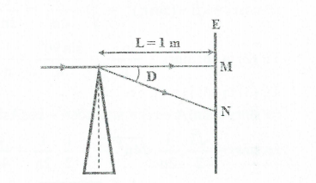
$$D=(n−1)A=(1,5−1)\text{.}\frac{2π}{\text{45}}=\frac{π}{\text{45}}\text{rad}$$
Khoảng cách giữa hai vệt sáng:
$\text{MN}=L\text{.}\text{tan}D≈L\text{.}D_{\text{rad}}=π/{\text{45}}\text{.}1≈\text{70}\text{.}{\text{10}}^{−3}m=7\text{cm}$
Chọn A

Ví dụ 20: Một lăng kính thủy tinh có chiết suất n = 1,6. Chiếu một tia sáng theo phương vuông góc mặt bên của lăng kính. Tia sáng phản xạ toàn phần ở mặt bên thứ hai. Giá trị nhỏ nhất của A bằng
A. 42⁰13’ B. 27⁰36’ C. 38⁰41’ D. 29⁰47’
Lời giải
Tia tới SI vuông góc AB, truyền thẳng gặp mặt AC tại J với góc tới I =A (góc có cạnh tương ứng vuông góc). Ta có:$\text{sin}i_{\text{gh}}=\frac{1}{n}$
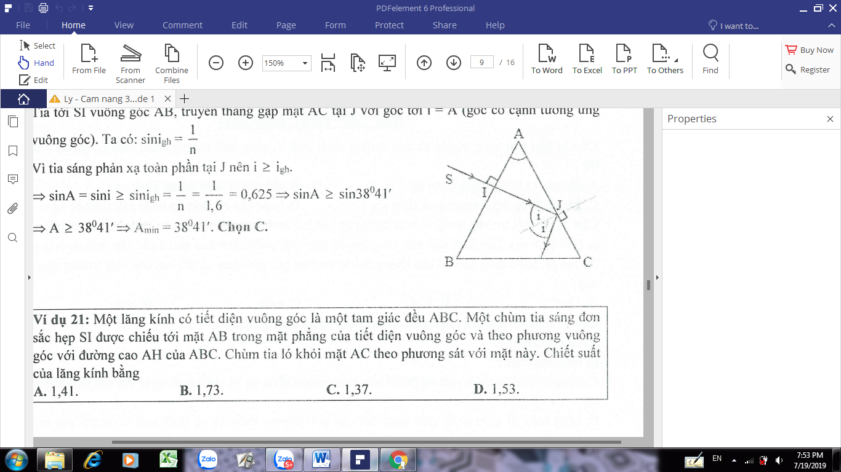
Vì tia sáng phản xạ toàn phần tai J nên $i≥i_{\text{gh}}$
$⇒A≥{\text{38}}^{0}{\text{41}}^{'}⇒A_{\text{min}}={\text{38}}^{0}{\text{41}}^{'}$. Chọn C.

Ví dụ 21: Một lăng kính có tiết diện vuông góc với một tam giác đều ABC. Một chùm tia sáng đơn sắc hẹp SI được chiếu tới mặt AB trong mặt phẳng của tiết diện vuông góc và theo phương vuông góc với đường cao AH của ABC. Chùm tia ló khỏi mặt AC theo phương sát với mặt này. Chiết suất của lăng kính bằng
A. 1,41 B. 1,73 C. 1,37 D. 1,53
Lời giải
Áp dụng các công thức về lăng kính, ta có:
$\text{sin}i_{1}=n\text{sin}r_{1}(1)$
$$\text{sin}i_{2}=n\text{sin}r_{2}(2)$$
$$r_{1}+r_{2}=A(3)$$
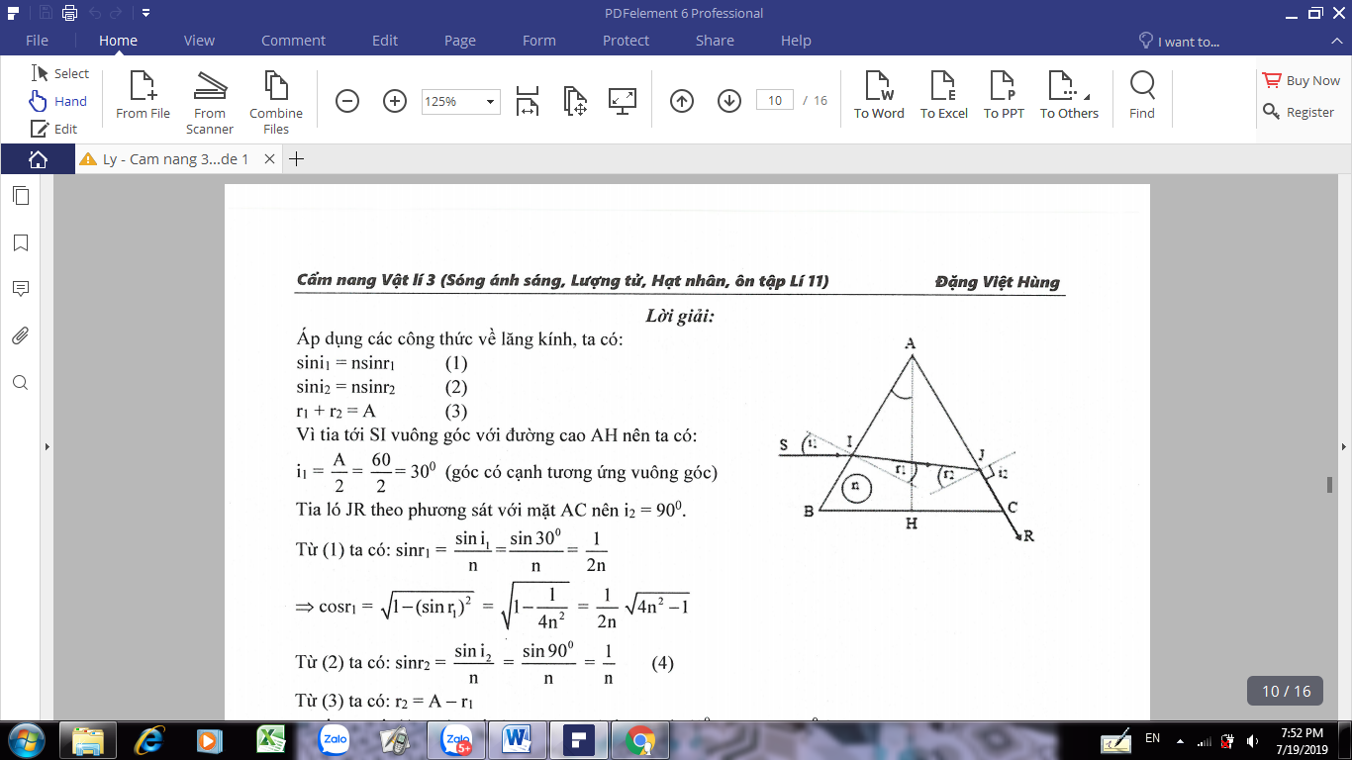
Vì tia tới SI vuông góc với đường cao AH nên ta có:
$i_{1}=\frac{A}{2}=\frac{\text{60}}{2}={\text{30}}^{0}$(góc có canh tương ứng vuông góc)
Tia ló JR theo phương sát với mặt AC nên $i_{2}={\text{90}}^{0}$
Từ (1) ta có: $\text{sin}r_{1}=\frac{\text{sin}i_{1}}{n}=\frac{\text{sin}{\text{30}}^{0}}{n}=\frac{1}{2n}$
$$⇒\text{cos}r_{1}=\sqrt{1−(\text{sin}r_{1})^{2}}=\sqrt{1−\frac{1}{4n^{2}}}=\frac{1}{2n}\sqrt{4n^{2}−1}$$
Từ (2) ta có: $\text{sin}r_{2}=\frac{\text{sin}i_{2}}{n}=\frac{\text{sin}{\text{90}}^{0}}{n}=\frac{1}{n}(4)$
Từ (3) ta có: $r_{2}=A−r_{1}$
$$⇒\text{sin}r_{2}=\text{sin}(A−r_{1})=\text{sin}A\text{cos}r_{1}−\text{cos}A\text{sin}r_{1}=\text{sin}{\text{60}}^{0}\text{cos}r_{1}−\text{cos}{\text{60}}^{0}\text{sin}r_{1}$$
$$⇒\text{sin}r_{2}=\frac{\sqrt{3}}{2}\text{.}\frac{1}{2n}\sqrt{4n^{2}−1}−\frac{1}{2}\text{.}\frac{1}{2n}=\frac{1}{4n}\left[\sqrt{3(4n^{2}−1)}−1\right](5)$$
Từ (4) và (5), ta có: $\frac{1}{4n}\left[\sqrt{3(4n^{2}−1)}−1\right]=\frac{1}{n}\text{.}$
$⇒\left[\sqrt{3(4n^{2}−1)}−1\right]=4⇒n=\sqrt{\frac{7}{3}}=1,\text{53}$. Chọn D.

BÀI TẬP TRẮC NGHIỆM
Câu 1: Khi ánh sáng truyền từ môi trường chiết suất n₁ sang môi trường chiết suất n₂ với n₂ > n₁, thì
A. chỉ xảy ra hiên tượng phản xạ B. chỉ xảy ra hiện tượng khúc xạ
C. xảy ra đồng thời phản xạ và khúc xạ. D. hoặc xảy ra phản xạ hoặc xảy ra khúc xạ
Câu 2: Ba môi trường trong suốt là không khí và hai môi trường khác có các chiết suất tuyệt đối n₁, n₂ (với
n₂ > n₁). Lần lượt cho ánh sáng truyền đến mặt phân cách của tất cả các cặp môi trường có thể tạo ra. Biểu thức nào kể sau không thể là sin của góc giới hạn i_{gh} đối với cặp môi trường tương ứng?
A. 1/n₁ B. 1/n₂ C. n₁/n₂ D. n₂/n₁
Câu 3: Chiết suất tỉ đối giữa môi trường khúc xạ và môi trường tới
A. luôn lớn hơn l .
B. luôn nhỏ hơn l.
C. bằng tỉ số giữa chiết suất tuyệt đối của môi trường khúc xạ và chiết suất tuyệt đối của môi trường tới.
D. bằng hiệu số giữa chiết suất tuyệt đối của môi trường khúc xạ và chiết suất tuyệt đối của môi trường tới.
Câu 4: Hiện tượng khi ánh sáng truyền qua một mặt phân cách giữa hai môi trường trong suốt, tia sáng bị đổi hướng đột ngột ở mặt phân cách gọi là
A. Hiện tượng khúc xạ ánh sáng B. Hiện tượng phản xạ ánh sáng
C. Hiện tượng tán xạ ánh sáng D. Hiện tượng phản xạ toàn phần
Câu 5: Ánh sáng truyền trong môi trường có chiết suất n₁ với vận tốc v₁, trong môi trường có chiết suất n₂ với vận tốc v₂. Hệ thức liên hệ giữa chiết suất và vận tốc ánh sáng là
A. n₂/n₁ =2v₁/v₂ B. n₂/n₁ = v₂/v₁
C. n₂/n₁ = v₁/v₂ D. n₂/n₁ = 2v₂/v₁
Câu 6: Chiết suất tỉ đối giữa môi trường khúc xạ và môi trường tới
A. luôn lớn hơn l .
B. luôn nhỏ hơn l.
C. tùy thuộc vận tốc ánh sáng trong hai môi trường
D. tùy thuộc góc tới của tia sáng
Câu 7: Tốc độ ánh sáng trong chân không là c =3.10⁸m/s. Kim cương có chiết suất n = 2,42. Tốc độ truyền ánh sáng trong kim cương (tính tròn) là:
A. 242000km/s B. 124000km/s C. 72600km/s D. 173000km/s
Câu 8: Chiếu một tia sáng từ nước, có chiết suất n = 4/3, tới mặt phân cách với không khí với góc tới I = 6⁰. Khi đó
A. Tia sáng truyền vào không khí với góc khúc xạ là r = 4,5⁰
B. Tia sáng truyền vào không khí với góc khúc xạ là r = 6⁰
C. Tia sáng truyền vào không khí với góc khúc xạ là r = 8⁰
D. Không có tia khúc xạ truyền trong không khí
Câu 9: Một tia sáng truyền trong không khí tới mặt thoáng của một chất lỏng. Tia phản xạ và tia khúc xạ vuông góc với nhau. Trong các điều kiện đó, giữa góc tới i và góc khúc xạ r có hệ thức liên hệ nào?
A. i = r + 90⁰ B. i + r = 90⁰ C. i = 180⁰ – r D. r = 180⁰ - 2i
Câu 10: Tia sáng truyền từ nước và khúc xạ ra không khí. Tia khúc xạ và tia phản xạ ở mặt nước vuông góc với nhau. Nước có chiết suất là 4/3. Góc tới của tia sáng (tính tròn số) là
A. 37⁰ B. 42⁰ C. 53⁰ D. 49⁰
Câu 11: Phát biểu nào sau đây là sai?
A. Chiết suất tuyệt đối của một môi trường bằng tỉ số của vận tốc ánh sáng trong môi trường đó và vận tốc ánh sáng trong chân không
B. Khi ánh sáng truyền từ môi trường chiết suất lớn hơn sang môi trường có chiết suất nhỏ hơn, hiện tượng phản xạ toàn phần xay ra khi góc tới lớn hơn góc giới hạn i_{gh}.
C. Khi tia sáng truyền từ môi trường có chiết suất nhỏ sang môi trường có chiết suất lớn thì luôn luôn có tia khúc xạ.
D. Chiết suất tuyệt đối của một môi trường luôn lớn hơn 1
Câu 12: Chiếu một tia sáng từ không khí vào một môi trường có chiết suất n. KHi tia khúc xạ vuông góc với tia phản xạ thì công thức tính góc tới i là
A. sin i = 1/n B. tan i = n C. tan i = 1/n D. cos i = n
Câu 13: Chiết suất tỉ đối giữa hai môi trường
A. cho biết tia sáng khúc xạ nhiều hay ít khi đi từ môi trường này vào môi trường kia
B. càng lớn khi góc tới của tia sáng càng lớn
C. càng lớn khi góc khúc xạ càng nhỏ
D. bằng tỉ số giữa góc khúc xạ và góc tới
Câu 14: Chiết suất tuyệt đối của một môi trường truyền sáng
A. luôn lớn hơn l . B. luôn nhỏ hơn l. C. bằng 1 D. luôn lớn hơn 0
Câu 15: Hãy chỉ ra câu sai
A. Chiết suất tuyệt đối của mọi môi trường trong suốt đều lớn hơn 1
B. Chùm tia bị gãy khúc khi đi qua mặt phân cách
C. Góc khúc xạ r có thể lớn hơn hay nhỏ hơn góc tới i
D. Góc lệch của chum tia khi đi qua mặt phân cách càng lớn khi chiết suất n₁ và n₂ của hai môi trường tới và khúc xạ càng khác nhau
Câu 33: Khi ánh sáng truyền từ môi trường chiết suất n₁ sang môi trường chiết suất n₂, điều kiện đầy đủ để xảy ra phản xạ toàn phần là
A. n₁ > n₂ B. góc tới lớn hơn góc khúc xạ
C. n₁ < n₂ và góc tới lớn hơn góc giới giạn D. n₁ > n₂ và góc tới lớn hơn góc giới hạn
Câu 34: Có tia sáng truyền từ không khí vào ba môi trường (1), (2), (3) như hình
Phản xạ toàn phần có thể xảy ra khi ánh sáng truyền từ môi trường nào tới môi trường nào?
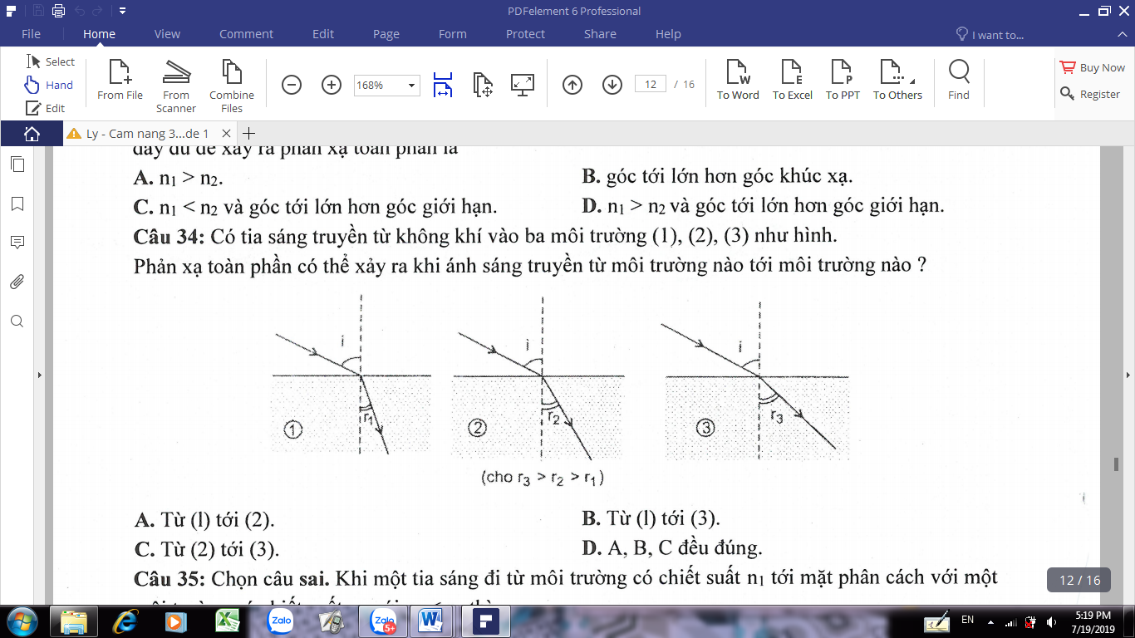

A. từ (1) tới (2) B. Từ (1) tới (3)
C. Từ (2) tới (3) D. A, B, C đều đúng
Câu 35: Chọn câu sai. Khi một tia sáng đi từ môi trường có chiết suất n₁ tới mặt phân cách với một môi trường có chiết suất n₂ với n₂ < n₁ thì
A. có tia khúc xạ đối với mọi phương của tia tới
B. tỉ số giữa sin i và sin r là không đổi khi cho góc tới thay đổi.
C. góc khúc xạ r lớn hơn góc tới i
D. góc khúc xạ thay đổi từ 0 tới 90⁰ khi góc tới i biến thiên
Câu 36: Ba môi trường (1), (2), (3) có thể đặt tiếp giáp nhau. Với cùng góc tới i = 60⁰, nếu ánh sáng truyền từ (1) vào (2) thì góc khúc xạ là 45⁰, nếu ánh sáng truyền từ (1) vào (3) thì góc khúc xạ là 30⁰. Hỏi nếu ánh sáng truyền từ (2) vào (3) vẫn với góc tới i = 60⁰ thì góc khúc xạ có giá trị (tính tròn) là
A. 38⁰ B. 42⁰ C. 48⁰ D. 53⁰
Câu 37: Mắt của một người đặt trong không khí nhìn xuống đáy một chậu có chứa một chất lỏng trong suốt có chiết suất n. Chiều cao lớp chất lỏng là 20 cm. Mắt thấy đáy chậu dường như cách mặt thoáng của chất lỏng là h
A. h > 20 cm
B. h < 20 cm
C. h = 20 cm
D. không thể kết luận được vì chưa biết chiết suất n của chất lỏng là bao nhiêu.
Câu 38: Một tia sáng chiếu từ không khí vào thủy tinh (có chiết suất n = 3/2) dưới góc tới là 30⁰. Khi đó góc khúc xạ có giá trị là
A. 19,47⁰ B. 24⁰ C. 21⁰ D. 15⁰
Câu 39: Từ trong một chất lỏng có chiết suất n, một tia sáng đến mặt phân cách giữa chất lỏng và không khí dưới góc tới là 30⁰, khi đó góc khúc xạ ở không khí của tia sáng là 60⁰. Chất lỏng có chiết suất là
A. n = 1,73 B. n = 1,33 C. n = 1,5 D. n = 1,41
Câu 40: Từ trong nước, một tia sáng được chiếu đến mặt phân cách giữa nước (có n = 4/3) và không khí dưới góc tới là 50⁰. Khi đó
A. Không có tia khúc xạ
B. Góc khúc xạ bằng 45⁰
C. Góc khúc xạ bằng 60⁰
D. Góc khúc xạ lớn hơn 50⁰ (vì góc khúc xạ phải lớn hơn góc tới)

LỜI GIẢI BÀI TẬP TỰ LUYỆN
Câu 1: Do n₂ > n₁, luôn có một phần ánh sáng bị phản xạ, một phần ánh náng bị khúc xạ n₂ < n₁, nếu góc tới $i≥i_{\text{gh}}$ thì ánh sáng bị phản xạ toàn phần, không còn phần bị khúc xạ. Chọn C
Câu 2: $n_{2}>n_{1}⇒\frac{n_{2}}{n_{1}}>1$ mà $i_{\text{gh}}≤1$ nên không thể xảy ra. Chọn D
Câu 3: Chiết suất tỉ đối $n_{\text{21}}=\frac{n_{2}}{n_{1}}$ với $n_{2}≥1;n_{1}≥1$
Nếu . Chọn C
Câu 4: Hiện tượng ánh sáng truyền qua một mặt phân cách giữa hai môi trường trong suốt, tia sáng bị đổi hướng đột ngột tại mặt phân cách giữa hai môi trường là hiện tượng khúc xạ ánh sáng. Còn tại mặt phân cách giữa hai môi trường, ánh sáng tới bị hắt ngược trở lại môi trường tới là hiện tượng phản xạ ánh sáng.
Tán xạ là hiện tượng photon ánh sáng bị đổi hướng khi gặp các vật khác. Chọn A
Câu 5: $n_{1}=\frac{c}{v_{1}};n_{2}=\frac{c}{v_{2}}⇒\frac{n_{2}}{n_{1}}=\frac{v_{1}}{v_{2}}\text{.}$ Chọn C
Câu 6: $n_{1}=\frac{c}{v_{1}};n_{2}=\frac{c}{v_{2}}⇒\frac{n_{2}}{n_{1}}=\frac{v_{1}}{v_{2}}\text{.}$ tùy thuộc vào vận tốc ánh sáng trong hai môi trường sẽ quyết định giá trị của chiết suất tỉ đối. Chọn C
Câu 7: $n=\frac{c}{v}⇒v=\frac{c}{n}=\frac{3\text{.}{\text{10}}^{8}}{2,\text{42}}=\text{124000000}m/s=\text{124000}{\text{km}}/s$ Chọn B
Câu 8: Ta có: $n_{1}\text{sin}i=n_{2}\text{sỉn}⇔\frac{4}{3}\text{sin}6^{0}=1\text{sin}r⇒r≈8^{0}$ Chọn C

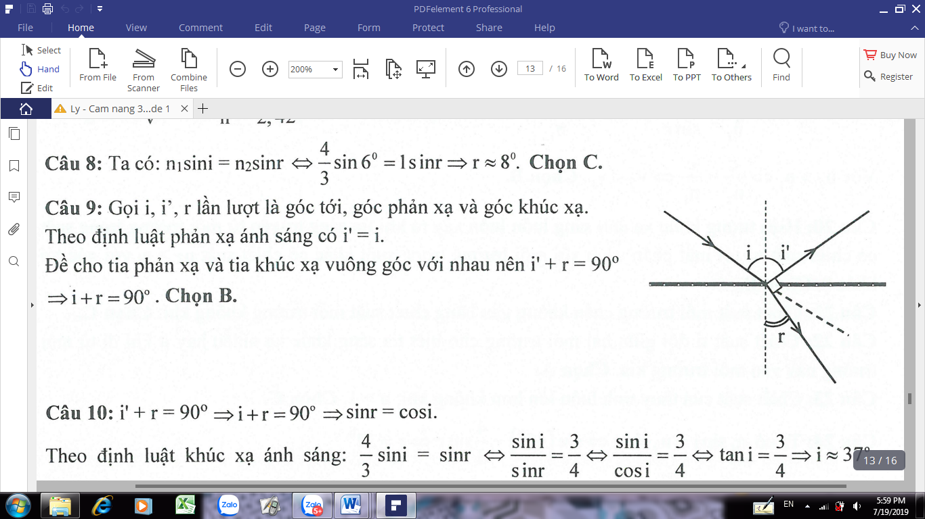
Câu 9: Gọi i, i’ lần lượt là góc tới, góc phản xạ và góc khúc xạ.
Theo định luật phản xạ ánh sáng có i’ = i
Đề cho tia phản xạ và tia khúc xạ vuông góc với nhau nên i’ + r = 90⁰ Suy ra i + r =90⁰. Chọn B

Câu 10: $i^{'}+r={\text{90}}^{0}⇒i+r={\text{90}}^{0}⇒d=\text{sin}r=\text{cos}i$
Theo định luật khúc xạ ánh sáng: $\frac{4}{3}\text{sin}i=\text{sin}r⇔\frac{\text{sin}i}{\text{sin}r}=\frac{3}{4}⇔\frac{\text{sin}i}{\text{cos}i}=\frac{3}{4}⇔\text{tan}i=\frac{3}{4}⇒i≈{\text{37}}^{0}$. Chọn A
Câu 11: Chiết suất tuyệt đối của môi trường bằng tỉ số vận tốc ánh sáng trong chân không và vận tốc ánh sáng trong môi trường đó n = c/v. Chọn A
Câu 12: $i^{'}+r={\text{90}}^{0}⇒i+r={\text{90}}^{0}⇒d=\text{sin}r=\text{cos}i$
Theo định luật khúc xạ ánh sáng: $1\text{.}\text{sin}i=n\text{sin}r⇔\frac{\text{sin}i}{\text{sin}r}=n⇔\frac{\text{sin}i}{\text{cos}i}=n⇔\text{tan}i=n\text{.}$ Chọn B
Câu 13: Chiết suất tỉ đối $n_{\text{21}}=\frac{n_{2}}{n_{1}}$ phụ thuộc vào bản chất của môi trường và môi trường khúc xạ, không phụ thuộc vào góc tới: B sai
$n_{1}\text{sin}i=n_{2}\text{sin}r⇒\frac{\text{sin}i}{\text{sin}r}=\frac{n_{2}}{n_{1}}=n_{\text{21}}:$ Chiết suất tỉ đối bằng tỉ số giữa sin góc tới và sin góc khúc xạ, cho biết tia khúc xạ lệch nhiều hay ít so với tia tới: D sai
$⇒\text{sin}r=\frac{\text{sin}i}{n_{\text{21}},}$, chiết suất tỉ đối n₂₁ càng lớn $⇒$ sin r càng lớn $⇒$ r càng lớn: C sai. Chọn A
Câu 14: Chiết suất tuyệt đối của một môi trường truyền sáng: $n=\frac{c}{v}$, do $v≤c⇒n≥1$. Chọn A
Câu 15: Chiết suất tuyệt đối của một môi trường truyền sáng: $n=\frac{c}{v}≥1$
Chiết suất tỉ đối giữa hia môi trường $\frac{n_{2}}{n_{1}}=\frac{v_{1}}{v_{2}}\text{.}$tùy thuộc vào vận tốc của hai môi trường sẽ quyết định đến chiết suất tỉ đối giữa 2 môi trường. Chọn D
Câu 16: Ta có $n_{1}\text{sin}i=n_{2}\text{sin}r⇔\frac{n_{2}}{n_{1}}=\frac{\text{sin}i}{\text{sin}r}\text{.}$ Khi $n_{2}>n_{1}⇔\text{sin}i>\text{sin}r⇔i>r$. Chọn B
Câu 17: Hiện tượng phản xạ toàn phần khi i > i_{gh}
Ta có $\text{sin}i_{\text{gh}}=\frac{n_{2}}{n_{1}}=\frac{3}{4}⇒i_{\text{gh}}={\text{49}}^{0}⇒i>{\text{49}}^{0}$ Chọn C
Câu 18: Ta có $\frac{n_{2}}{n_{1}}=\frac{\text{sin}i}{\text{sin}r}$. Khi tỉ số $\frac{n_{2}}{n_{1}}>1$ thì chiết quang môi trường 2 sẽ lớn hơn môi trường 1. Chọn A
Câu 19: Ta có $\frac{n_{2}}{n_{1}}=\frac{\text{sin}i}{\text{sin}r}$. Khi tỉ số $\frac{n_{2}}{n_{1}}>1$ thì chiết quang môi trường 2 sẽ lớn hơn môi trường 1
Với $n_{2}>n_{1}⇔\frac{c}{n_{2}}<\frac{c}{n_{1}}⇔v_{2}<v_{1}$. Chọn B
Câu 20: Hiện tượng khúc xạ ánh sáng luôn luôn xảy ra khi tia sáng truyền từ môi trường tỏng suốt có chiết suất n₁ tới mặt phân cách với môi trường trong suốt khác có chiết suấ n₂ > n₁ với góc tới khác 0. Chọn B
Câu 21: Chiết suất môi trường chân không gần bằng chiết suất môi trường không khí. Chọn C
Câu 22: Chiết suất tỉ đối giữa hai môi trường cho biết tia sáng khúc xạ nhiều hay ít khi đi từ môi trường này vào môi trường kia. Chọn A
Câu 23: Chiết suất của thủy tinh luôn luôn lớn hơn không khí, n > 1. Chọn C
Câu 24:
Ta có $n_{1}\text{sin}i=n_{2}\text{sin}r⇔\text{sin}({\text{45}}^{0})=\frac{4}{3}\text{sin}r⇔r={\text{32}}^{0}$
Góc lệch của tia khúc xạ so với tia tới là $ΔD={\text{45}}^{0}−{\text{32}}^{0}={\text{13}}^{0}$. Chọn A
Câu 25:
Hiện tượng phản xạ toàn phần khi i > i_{gh}
Ta có $\text{sin}i_{\text{gh}}=\frac{n_{2}}{n_{1}}=\frac{3}{4}⇒i_{\text{gh}}={\text{49}}^{0}⇒i>{\text{49}}^{0}$. Chọn C
Câu 26: Khi tia sáng đi từ môi trường có chiết suất lớn hơn sang môi trường có chiết suất nhỏ hơn có thể xảy ra hiện tượng phản xạ toàn phần không có tia khúc xạ. Chọn B
Câu 27: Không phải tia sáng nào truyền từ môi trường trong suốt này sang môi trường trong suốt kia đều bị đổi phương đột ngột. Chọn A
Câu 28: Chiết suất của môi trường được xác định $n=\frac{c}{v}$ Chọn A
Câu 29: Ta có $n_{1}\text{sin}i=n_{2}\text{sin}r⇔\text{sin}r=\frac{n_{1}\text{sin}i}{n_{2}}$
$⇒$Khi góc tới i tăng thì góc khúc xạ cũng tăng. Chọn A
Câu 30: Ta có $n_{1}\text{sin}i=n_{2}\text{sin}r⇔\frac{n_{2}}{n_{1}}=\frac{\text{sin}i}{\text{sin}r}$. Khi $n_{2}>n_{1}⇔\text{sin}i<\text{sin}r⇔i<r$
$⇒$ Tia tới lệch lại gần hơn tia khúc xạ. Chọn A

Câu 31: Ta có phân tích:
A. Đúng
B. Đúng
C. Đúng
D. Sai vì $n_{1}\text{sin}i=n_{2}\text{sin}r⇔r=\text{arcsin}\left(\frac{n_{1}}{n_{2}}\text{sin}i\right)$ không phải tỉ lệ thuận. Chọn D
Câu 32: Ta có phân tích:
A. Đúng
B. Đúng
C. Sai vì $r=\text{arcsin}\left(\frac{n_{1}}{n_{2}}\text{sin}i\right)$ nên n₂ càng lớn thì r càng nhỏ, chùm tia gãy khúc càng ít
D. Đúng
Câu 33: Phản xạ toàn phần xảy ra khi n₁ > n₂ và góc tới lớn hơn góc giới hạn. Chọn D
Câu 34: Do $r_{1}<r_{2}<r_{3}⇒n_{1}>n_{2}>n_{3}$
Phản xạ toàn phần có thể xảy ra khi $n>n^{'}$
$⇒$ Cả 3 trường hợp đều có thể xảy ra phản xạ toàn phần. Chọn D
Câu 35: Ta có phân tích:
A. Sai vì khi n₂ < n₁ có thể xảy ra phản xạ toàn phần.
B. Đúng
C. Đúng
D. Đúng
Chọn A.
Câu 36: Ta có: $\begin{aligned}\left\{n_{1}\text{sin}{\text{60}}^{0}=n_{2}\text{sin}{\text{45}}^{0} | \right.\end{aligned}$
Khi nếu ánh sáng truyền từ (2) vào (3): $n_{2}\text{sin}{\text{60}}^{0}=n_{3}\text{sin}r⇒r={\text{38}}^{0}$. Chọn A
Câu 37:
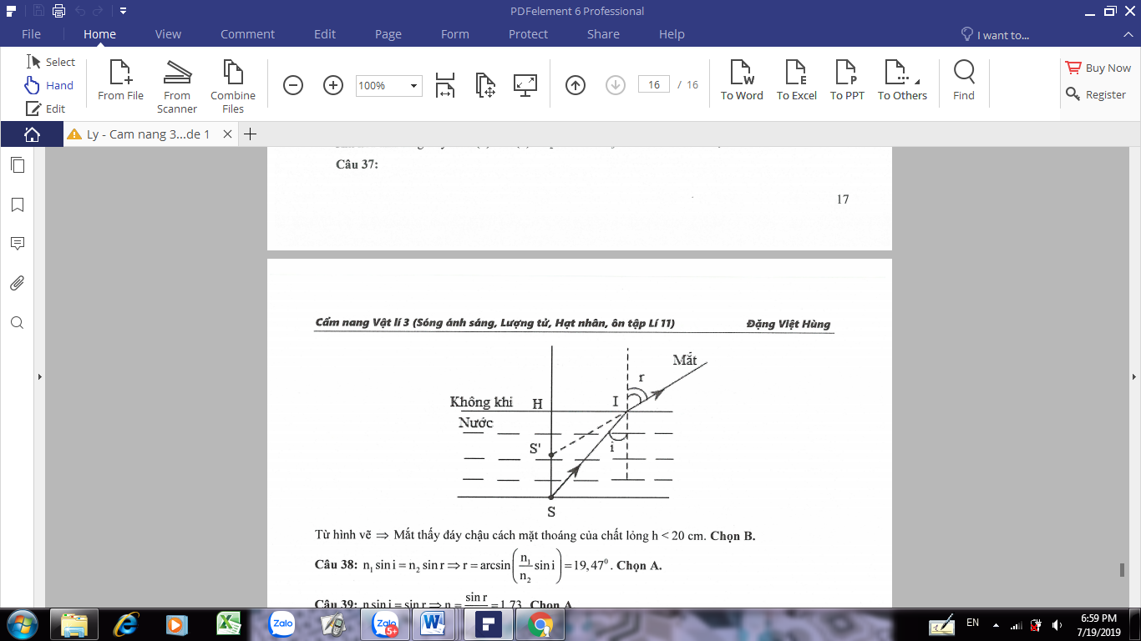

Từ hình vẽ $⇒$ Mắt thấy đáy chậu cách mặt thoáng của chất lỏng h < 20 cm. Chọn B
Câu 38: $n_{1}\text{sin}i=n_{2}\text{sin}r⇔r=\text{arcsin}\left(\frac{n_{1}}{n_{2}}\text{sin}i\right)=\text{19},{\text{47}}^{0}$ Chọn A
Câu 39: $n\text{sin}i=\text{sin}r⇔n=\frac{\text{sin}i}{\text{sin}r}=1,\text{73}$ Chọn A
Câu 40: Ta có $i_{\text{th}}=\text{arcsin}\left(\frac{1}{n}\right)=\text{48},6^{0}<1⇒$không có tia khúc xạ. Chọn A

